Após revisões dos requisitos funcionais e não funcionais do sistema da IPAWZ, foram feitos alterações que visamos serem necessários para melhor entendimento e clareza dos requisitos.
Mudanças feitas no Requisito Funcional 011
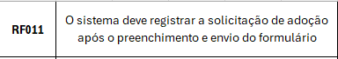
A mudança no RF011 facilita a implementação e, principalmente, a criação dos testes.

